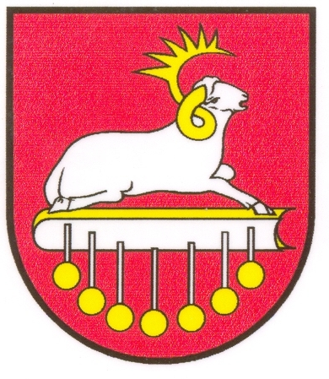 | OBEC Dravce |  |  | Výtlačok číslo: 1/2
 | Všeobecne záväzné nariadenie  (VZN) |  |  | Číslo nariadenia:  2/2015
o určení miesta a času zápisu dieťaťa na plnenie povinnej školskej dochádzky v základnej škole, ktorej zriaďovateľom je obec Dravce
Návrh VZN vyvesený / zvesený na úradnej tabuli a webe obce dňa: |  |  |  | 01.12.2015 / 15.12.2015
Lehota na predloženie pripomienok k návrhu VZN do (včítane): |  |  |  | 15.12.2015
Doručené pripomienky (počet) : |  |  |  | 0
Vyhodnotenie pripomienok k návrhu VZN uskutočnené dňa: |  |  |  | ----
Vyhodnotenie pripomienok k návrhu VZN doručené poslancom dňa: |  |  |  | ----
Dátum schválenia VZN |  | Číslo uznesenia | Dátum vyvesenia / zvesenia na úradnej tabuli | Dátum účinnosti
15.12.2015 |  | 41/2015 | 16.12.2015/31.12.2015 | 01.01.2016

....................................................................
Peter Faltin, starosta obce
Obecné zastupiteľstvo obce Dravce na základe ust. § 6 ods.1 a ust. § 11 ods. 4 písm. g) zákona SNR č. 369/1990 Zb. o obecnom zriadení v znení neskorších právnych predpisov a na základe ust. § 20 ods.3 zákona č. 245/2008 Z. z. o výchove a vzdelávaní (školský zákon) a o zmene a doplnení niektorých zákonov vydáva toto

VŠEOBECNE ZÁVÄZNÉ NARIADENIE č. 2/2015
o určení miesta a času zápisu dieťaťa na plnenie povinnej školskej dochádzky v základnej škole, ktorej zriaďovateľom je obec Dravce.

Čl. 1
Úvodné ustanovenia

- Obec je zriaďovateľom Základnej školy Dravce, Dravce č. 97, Dravce.
- Účelom tohto všeobecne záväzného nariadenia je určiť miesto a čas zápisu dieťaťa na plnenie povinnej školskej dochádzky.
- Povinná školská dochádzka začína začiatkom školského roka, ktorý nasleduje po dni, keď dieťa dovŕši šiesty rok veku a dosiahne školskú spôsobilosť, ak školský zákon neustanovuje inak.

Čl. 2
Miesto a čas zápisu na plnenie povinnej školskej dochádzky

- Zákonný zástupca dieťaťa je povinný prihlásiť dieťa na plnenie povinnej školskej dochádzky v základnej škole v školskom obvode, v ktorom má dieťa trvalý pobyt, ak zákonný zástupca pre svoje dieťa nevyberie inú základnú školu.
- Zápis dieťaťa do 1. ročníka sa vykoná v Základnej škole Dravce, Dravce č. 97, Dravce v prvý úplný aprílový týždeň, ktorý predchádza začiatku školského roka, v ktorom má dieťa začať plniť povinnú školskú dochádzku.
Riaditeľ školy zverejní obvyklým spôsobom najneskôr 15 dní pred termínom zápisu miesto, čas a ďalšie podrobnosti zápisu detí do 1. ročníka.
- Zákonný zástupca predloží pri zápise na povinnú školskú dochádzku v zmysle školského zákona osobné údaje dieťaťa a jeho zákonného zástupcu:
  - meno a priezvisko, dátum narodenia, rodné číslo, miesto narodenia, národnosť, štátne občianstvo, trvalé bydlisko dieťaťa,
  - meno a priezvisko, adresu zamestnávateľa, trvalé bydlisko a telefónny kontakt zákonných zástupcov.

Čl. 3
Sankcie

- V prípade, že si zákonný zástupca nesplní povinnosť prihlásiť dieťa na plnenie povinnej školskej dochádzky, dopustí sa priestupku, za ktorý mu môže obec uložiť v zmysle § 37 zákona 596/2003 Z.z. pokutu do 331,50 €.

Čl. 4
Spoločné a záverečné ustanovenia

- Zmeny a doplnky tohto všeobecne záväzného nariadenia schvaľuje Obecné zastupiteľstvo obce Dravce.
- Toto Všeobecne záväzné nariadenie o určení miesta a času zápisu dieťaťa na plnenie povinnej školskej dochádzky v základnej škole, ktorej zriaďovateľom je obec Dravce bolo schválené uznesením Obecného zastupiteľstva č. 41/2015 zo dňa 15.decembra 2015 a nadobúda účinnosť dňom 01.01.2016.

V Dravciach, dňa 15. decembra 2015

...................................................................
Peter Faltin, starosta obce

